CIFP César Manrique.
Programación 1º de Desarrollo de Aplicaciones Web
Profesor: José David Díaz Díaz

Actividades

Juan Carlos Francisco Mesa

Esta obra está licenciada bajo la Licencia Creative Commons Atribución 4.0 Internacional. Para ver una copia de esta licencia, visite http://creativecommons.org/licenses/by/4.0/ o envíe una carta a Creative Commons, PO Box 1866, Mountain View, CA 94042, USA.

Índice
Actividades 1
Desarrollo 2
Actividades de comprobación. 2
1.1 ¿Cuál de los siguientes identificadores no puede emplearse en una variable? 2
1.2 De todos los tipos primitivos disponibles en Java, selecciona cuál o cuáles son los que tienen un mayor tamaño y, por lo tanto, pueden albergar un mayor número de valores: 2
1.3 ¿Mediante que símbolo es posible añadir un comentario en nuestro código? 2
1.4 ¿Qué paquete se importa automáticamente en cualquier programa sin necesidad de tener que utilizar la sentencia import? 2
1.5 ¿Cuál de las siguientes instrucciones nos permiten mostrar información por consola? 2
1.6 ¿Qué instrucción equivale a i++? 2
1.7 Si evaluas la siguiente expresión 2 < 1 || 2 != 1, el resultado de dicha expresión es: 3
1.8 ¿Qué valor toma la variable a, tras la ejecución de la instrucción: 3
int a = 1 < 2 ? 3 : 4 3
1.9 Selecciona la expresión cuya evaluación resulta 3: 3
1.10 En las siguientes conversiones de tipo, ¿cuál de ellas produce un error? 3
Actividades de Aplicación. 4
Actividad 1.11. 4
Actividad 1.12. 5
Actividad 1.13. 6
Actividad 1.14. 7
Actividad 1.15. 8
Actividad 1.16. 9
Actividad 1.17. 10
Actividad 1.18. 11
Actividad 1.19. 12
Actividad 1.20. 13
Actividad 1.21. 14
Actividad 1.22. 15

Actividades
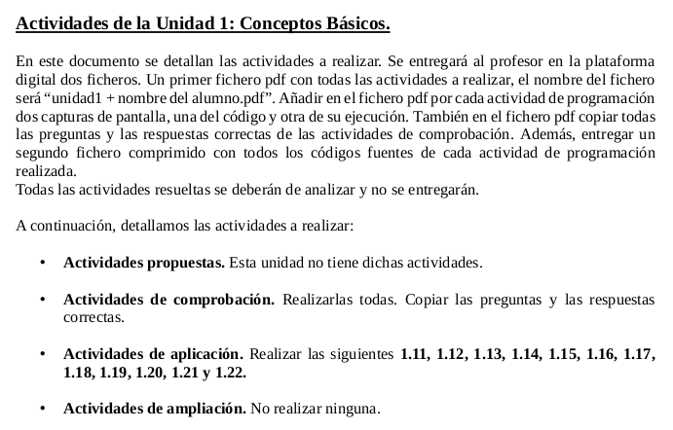
Volver al índice

Desarrollo

Actividades de comprobación.

1.1 ¿Cuál de los siguientes identificadores no puede emplearse en una variable?
c) final
Volver al índice

1.2 De todos los tipos primitivos disponibles en Java, selecciona cuál o cuáles son los que tienen un mayor tamaño y, por lo tanto, pueden albergar un mayor número de valores:
b) long y double
Volver al índice

1.3 ¿Mediante que símbolo es posible añadir un comentario en nuestro código?
b) //
Volver al índice

1.4 ¿Qué paquete se importa automáticamente en cualquier programa sin necesidad de tener que utilizar la sentencia import?
d) java.lang
Volver al índice

1.5 ¿Cuál de las siguientes instrucciones nos permiten mostrar información por consola?
c) System.out.println()
Volver al índice

1.6 ¿Qué instrucción equivale a i++?
d) Cualquiera de los anteriores
Volver al índice

1.7 Si evaluas la siguiente expresión 2 < 1 || 2 != 1, el resultado de dicha expresión es:
c) true
Volver al índice

1.8 ¿Qué valor toma la variable a, tras la ejecución de la instrucción:

int a = 1 < 2 ? 3 : 4
c) 3
Volver al índice

1.9 Selecciona la expresión cuya evaluación resulta 3:
c) (3 + 2 * 6) / 5
Volver al índice

1.10 En las siguientes conversiones de tipo, ¿cuál de ellas produce un error?
b) int a = 12.3;
Volver al índice

Actividades de Aplicación.

Actividad 1.11.
Un economista te ha encargado un programa para realizar cálculos con el IVA. La aplicación debe solicitar la base imponible y el IVA que se debe aplicar. Muestra en pantalla el importe correspondiente al IVA y al total.
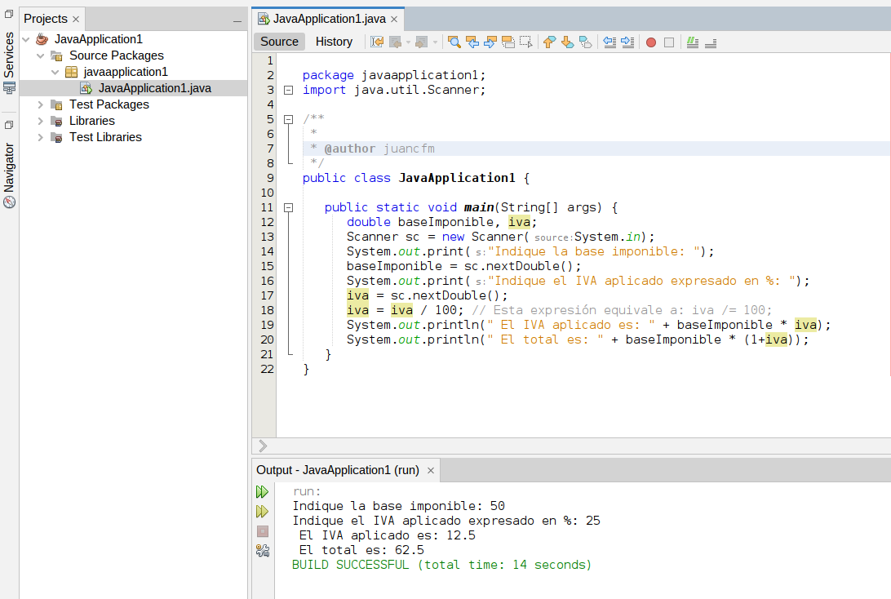
Volver al índice

Actividad 1.12.
Escribe un programa que tome como entrada un número entero e indique qué cantidad hay que sumarle para que el resultado sea múltiplo de 7. Un ejemplo:
- A 2 hay que sumarle 5 para que el resultado (2 + 5 = 7) sea múltiplo de 7.
- A 13 hay que sumarle 1 para que el resultado (13 + 1 = 14) sea múltiplo de 7.
Si proporcionas el número 2 o el 13, la salida de la aplicación debe ser 5 o 1, respectivamente.
Pista: El operador módulo puede ser muy útil para solucionar esta actividad.
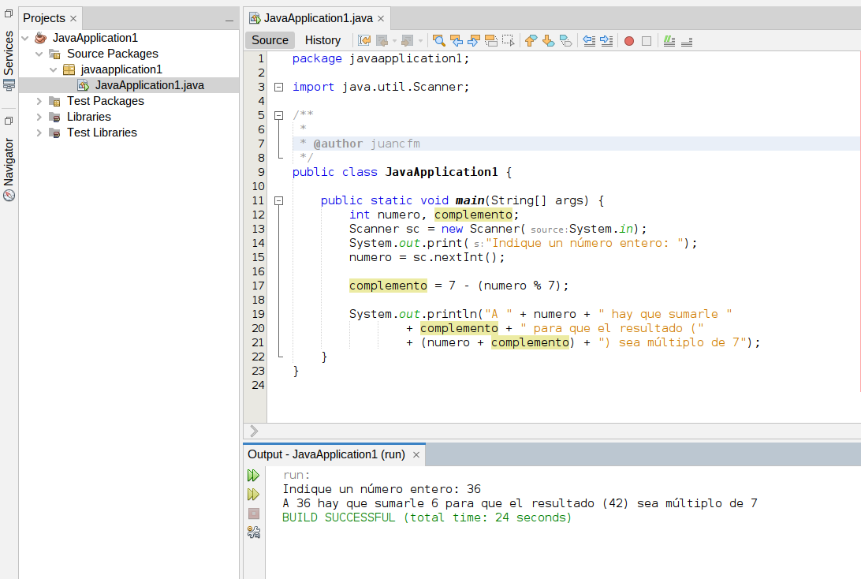
Volver al índice

Actividad 1.13.
Modifica la Actividad de Aplicación 1.12 para que, indicando dos números n y m, diga qué cantidad hay que sumarle a n para que sea múltiplo de m.
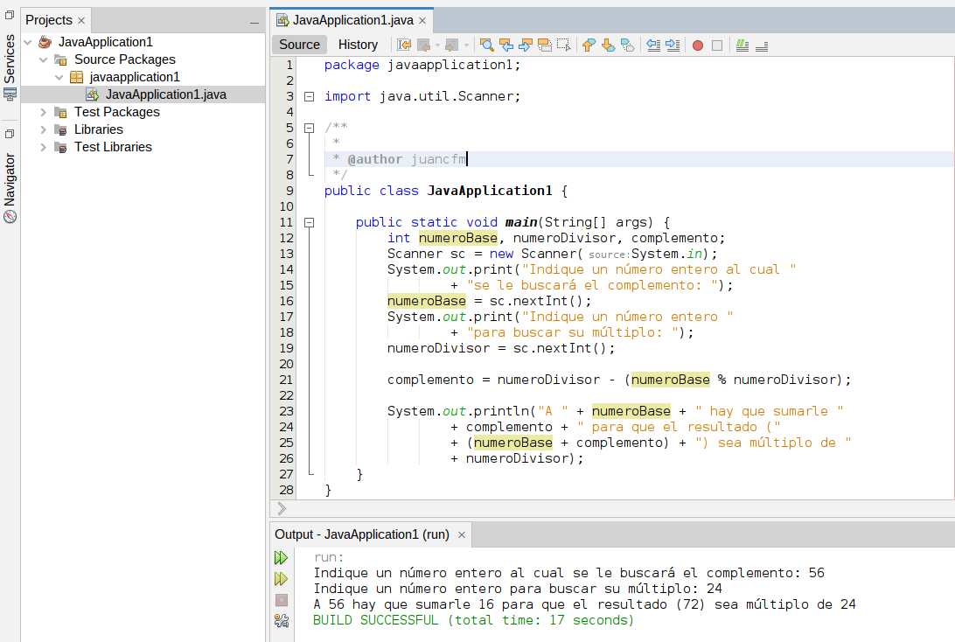
Volver al índice

Actividad 1.14.
Crea un programa que pida la base y la altura de un triángulo y muestre su área.

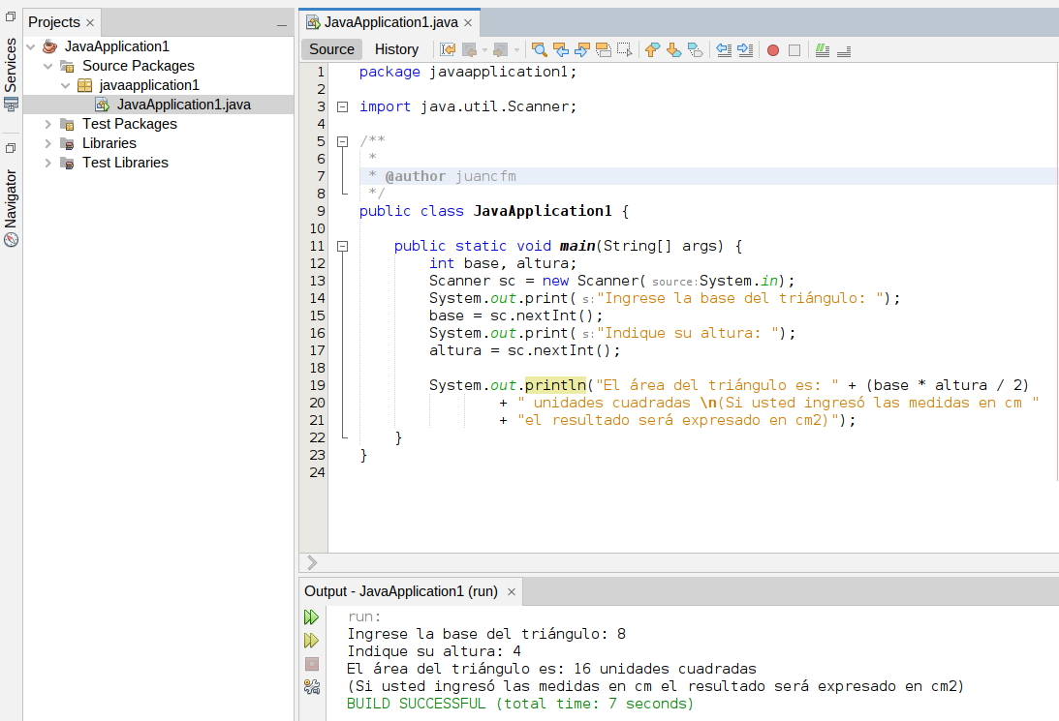
Volver al índice

Actividad 1.15.
Dado el siguiente polinomio de segundo grado:

crea un programa que pida los coeficientes a,b y c así como el valor de x, y calcula el valor correspondiente de y.
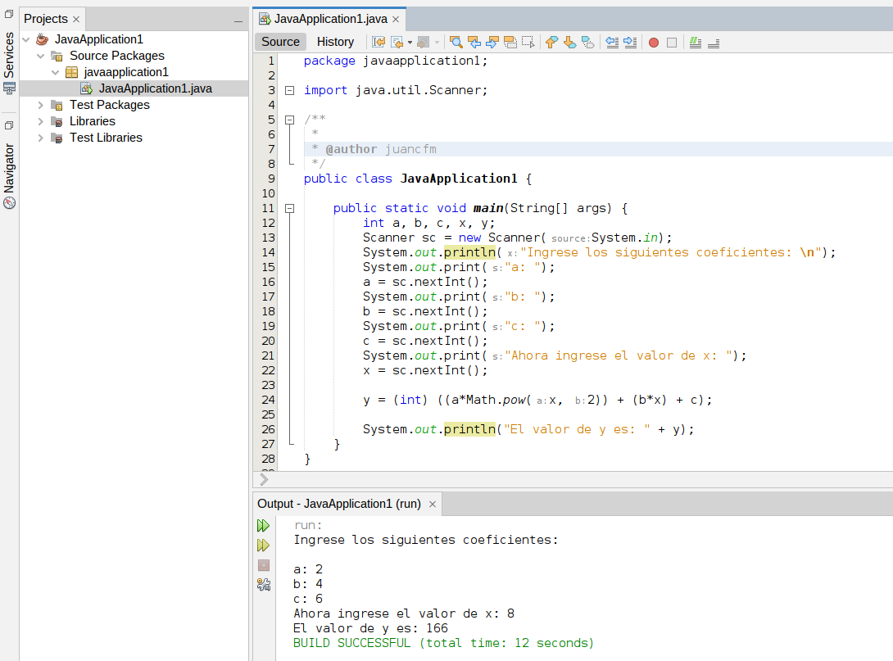
Volver al índice

Actividad 1.16.
Diseña una aplicación que solicite al usuario que introduzca una cantidad de segundos. La aplicación debe mostrar cuántas horas, minutos, y segundos hay en el número de segundos introducidos por el usuario.
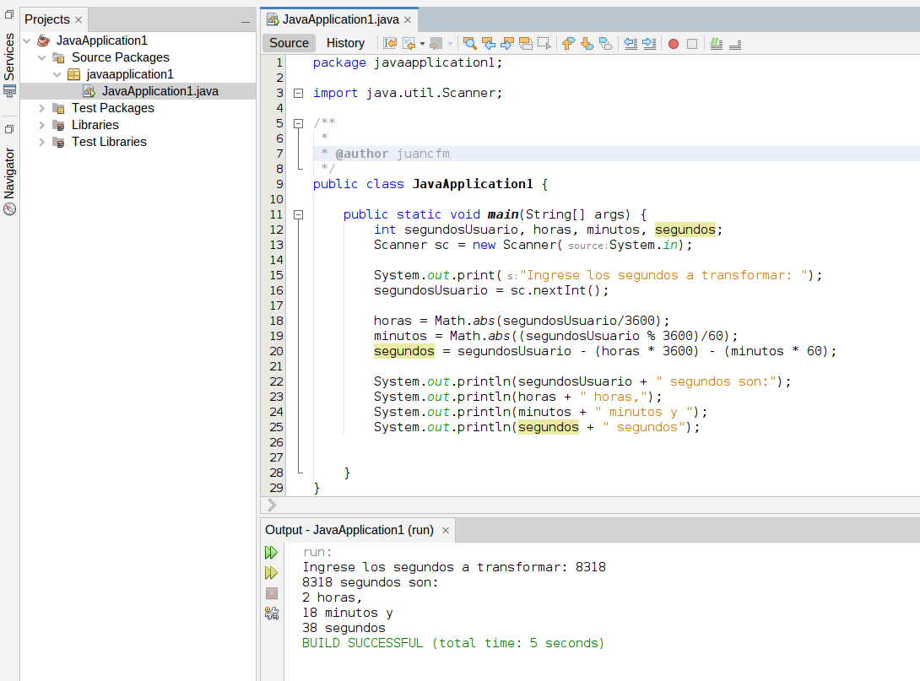
Volver al índice

Actividad 1.17.
Solicita al usuario tres distancias:
- La primera, medida en milímetros.
- La segunda, medida en centímetros.
- La tercera, medida en metros.
Diseña un programa que muestre la suma de las tres longitudes introducidas (medida en centímetros).
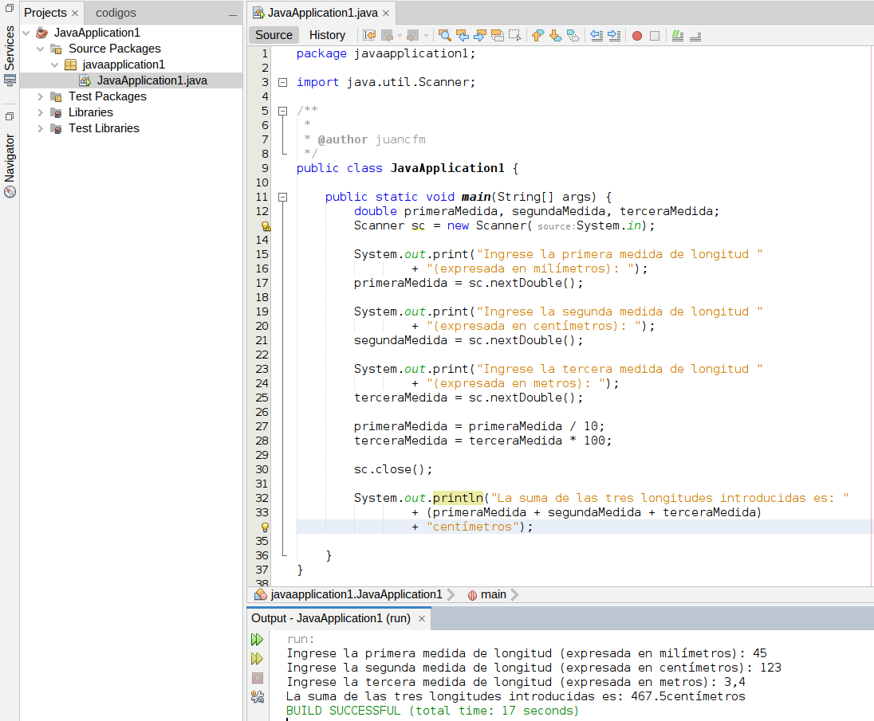
Volver al índice

Actividad 1.18.
Un biólogo está realizando un estudio de distintas especies de invertebrados y necesita una aplicación que le ayude a contabilizar el número de patas que tienen en total todos los animales capturados durante una jornada de trabajo. Para ello, te ha solicitado que escribas una aplicación a la que hay que proporcionar:
- El número de hormigas capturadas (6 patas).
- El número de arañas capturadas (8 patas).
- El número de cochinillas capturadas (14 patas).
La aplicación debe mostrar el número total de patas.
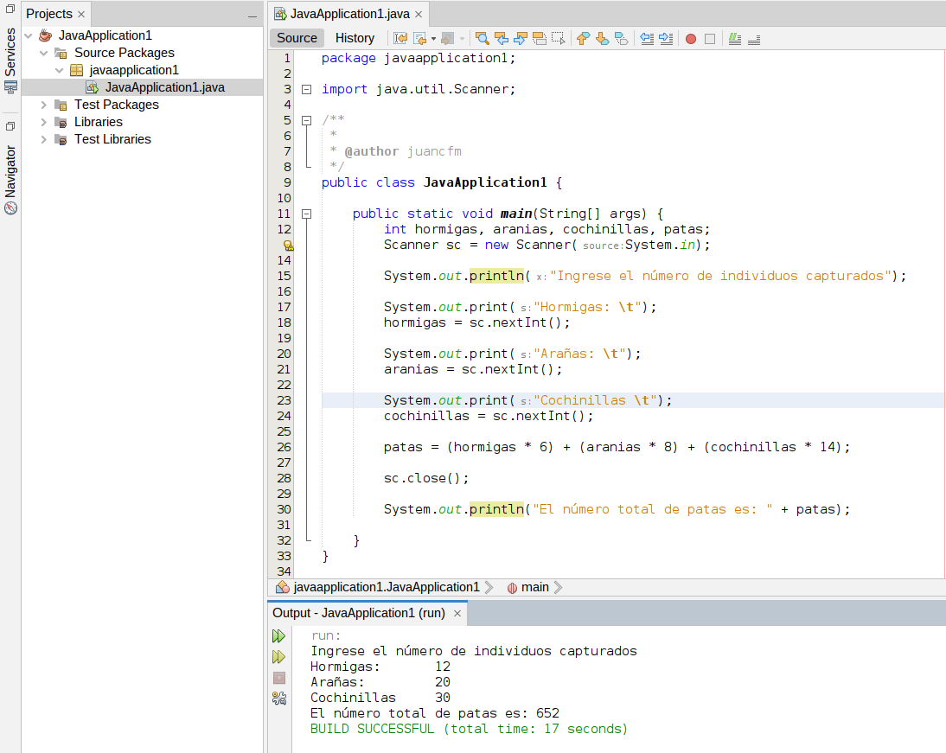
Volver al índice

Actividad 1.19.
Una empresa que gestiona un parque acuático te solicita una aplicación que les ayude a calcular el importe que hay que cobrar en la taquilla por la compra de una serie de entradas ( cuyo número será introducido por el usuario ). Existen dos tipos de entrada: infantiles , que cuestan 15,50 €; y de adultos, que cuestan 20 €. En el caso de que el importe total sea igual o superior a 100 €, se aplicará automáticamente un bono descuento del 5 %.
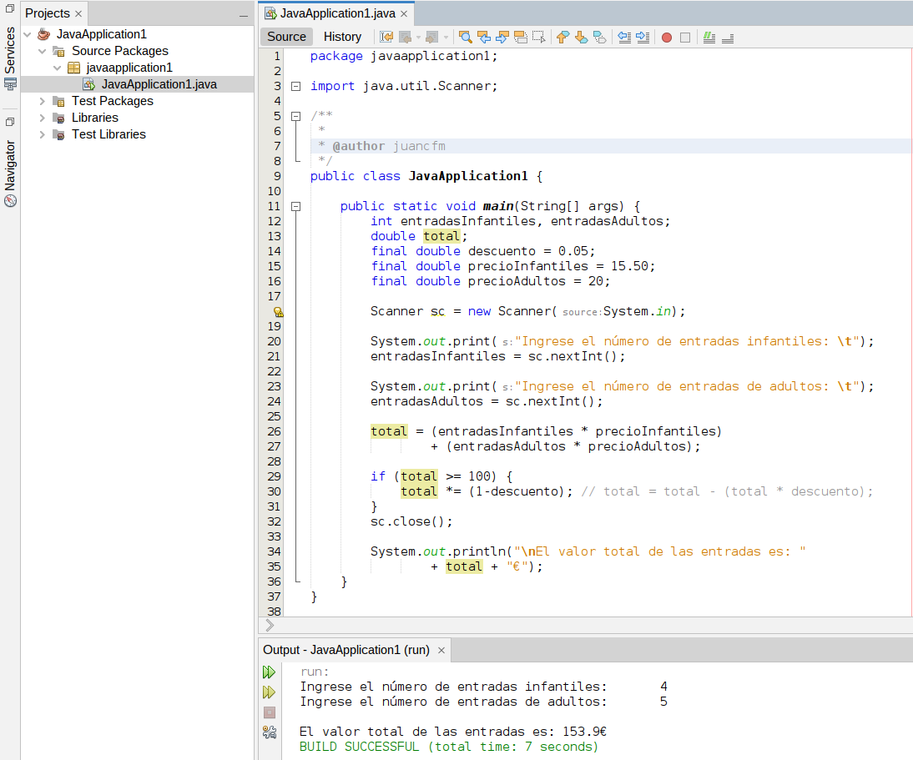
Volver al índice

Actividad 1.20.
Solicita al usuario un número real y calcula su raíz cuadrada . Implementa el programa utilizando el nombre cualificado de las clases, en lugar de utilizar ninguna importación.
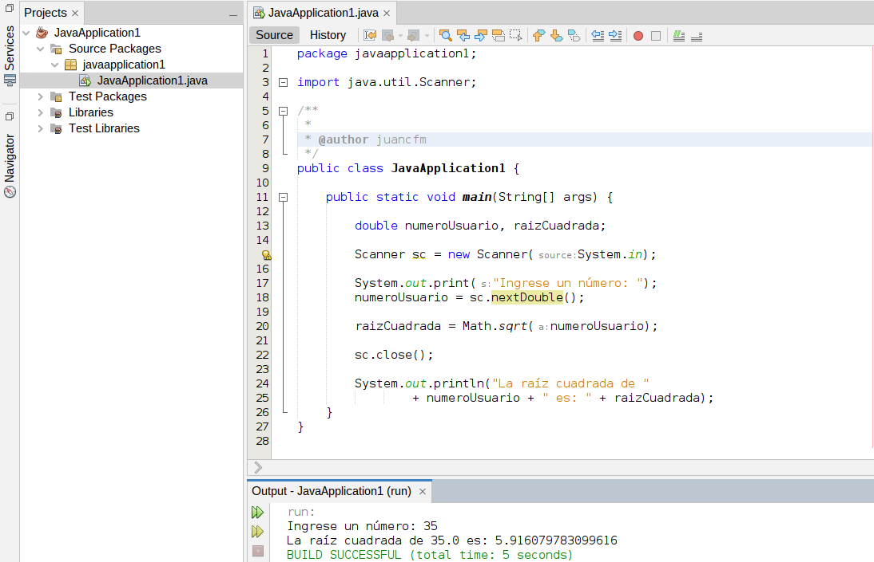
Volver al índice

Actividad 1.21.
Pide dos números al usuario : a y b . Deberá mostrarse true si ambos números son iguales y false en caso contrario.
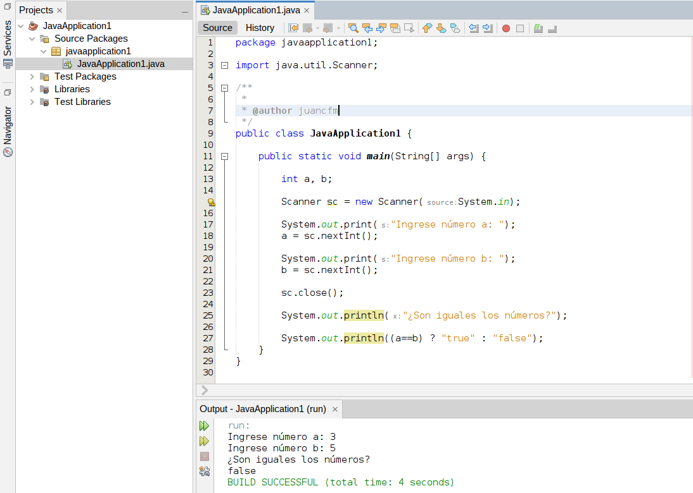
Volver al índice

Actividad 1.22.
La FILA ( Federación Internacional de Lanzamiento de Algoritmo ) realiza una competición donde cada participante escribe un algoritmo en un papel y lo lanza, ganando quien consiga lanzarlo más lejos. La peculiaridad del concurso es que la longitud del lanzamiento se mide en metros ( con tantos decimales como se desee ), pero para el ranking solo se tiene en cuenta la longitud en centímetros (sin decimales) . Por ejemplo, para un lanzamiento de 12,3456 m ( que son 1234,56 cm ) solo se contabilizarán 1234 cm. Realiza un programa que solicite la longitud (en metros) de un lanzamiento y muestre la parte entera correspondiente en centímetros .
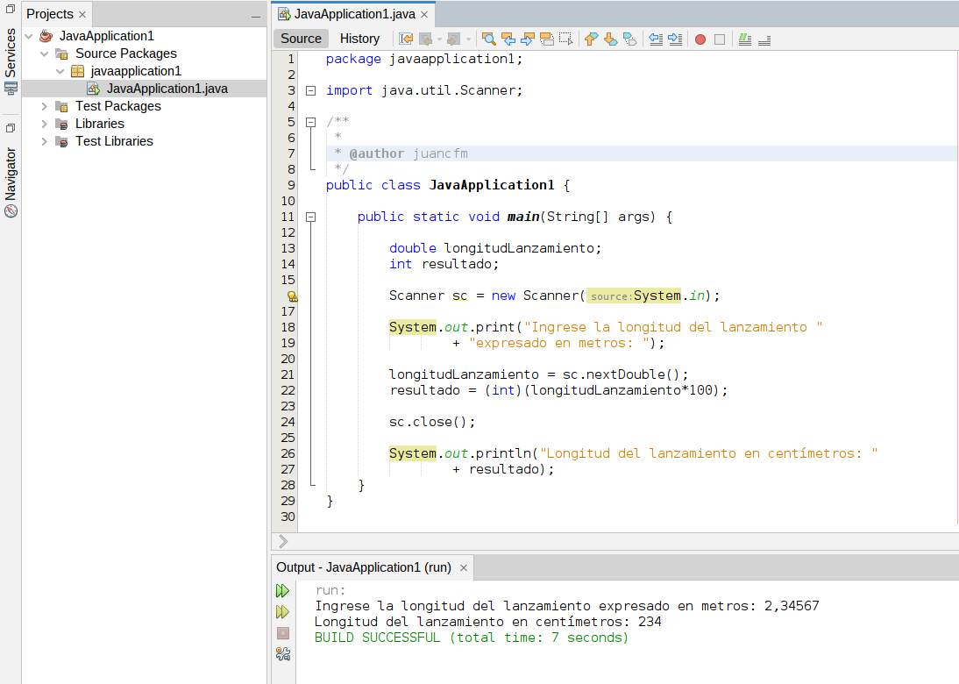
Volver al índice

